Описание модели
Цифровая модель, блок-схема которой представлена на рисунке 1, разработана на основании следующих алгоритмов.
Формирование текущих географических координат целей и носителей объектов осуществлялось в блоке 2.
Привязка положения носителей и целей к географической карте осуществлялась в два этапа. На первом этапе производился ориентировочный выбор места проведения испытаний в соответствии с перечнем районов Тихого океана, представленным в таблице 1. Затем осуществлялось уточнение места в пределах выбранного района. Ориентировочные размеры выбранного таким образом участка карты составили 800×800 км либо 1800×2200 км (в различных режимах работы).
Процесс моделирования во времени осуществляется следующим образом.
Начальная расстановка носителей относительно центра выбранного географического района, а также местоположения каждой цели относительно носителя, задается в соответствующих редакторах в момент времени t=0. Местоположение носителей задается в декартовых координатах, а целей – полярных (дальность, пеленг). Одновременно задаются элементы их движения (курс (К), скорость (V)). Местоположение объектов наносится на карту.
По очередному сигналу таймера (1) текущее модельное время t увеличивается на величину Δt:
t=t+Δt.
В соответствии с заложенными законами изменения курса и скорости К(t) и V(t) для каждого носителя и каждой цели рассчитываются их новые координаты х,у по формулам:
х = х/ + V_{х}Δt,
у = у/ + V_{у}Δt,
где V_{х}, V_{у} – текущие проекции вектора скорости объектов на координатные оси системы координат,
х/, у/ - их предыдущие координаты.
Полученное новое местоположение объектов наносится на карту, а предыдущее стирается.

Начало

Таймер
Цикл по числу целей i=i+1
Проверка факта прохождения максимума ДНА направленная на цель
Цикл по числу копий каждой цели n=n+1
Цикл по числу отсчетов ДНА ПРЛС m=m+1
Формирователь матрицы поправок множителя ослабления
Датчик случайного положения главного лепестка
Сумматор
Формирование текущих географических координат целей и носителей
(3 носитель)
(2 носитель)
Формирователь текущего углового положения максимума ДНА ПРЛС
(1 носитель)
Формирователь отсчетов
ДНА ПРЛС
Формирователь отсчетов множителя ослабления
Формирователь отсчетов
ДНА РЛС
Формирователь значения энергетического потенциала
Формирователь отсчетов «быстрых» флуктуаций
Формирователь отсчетов
«медленных» флуктуаций
нет
m<M
n<N
i<I
Проверка условия обнаружения
Формирование пеленга пакета Рm
Cчетчик числа обнаружений
Сумматор пеленгов пакетов
Оценка вероятности обнаружений
Алгоритм сглаживания пеленгов
Датчик значений медленных уходов фаз фронта
Датчик значений быстрых уходов фаз фронта

Формирование значения одиночного пеленга Ро
ЦУ?
Алгоритм решения задачи триангуляции
Оценка СКО пеленга и дальности
1 носитель 2 носитель 3 носитель
Конец
нет
нет
нет
нет
нет
да
да
да
да
да
да
Рис.1 Структурная схема модели при оценке характеристик вероятностей и точностей определения координат
1
2
5
4
3
6
7
8
18
19
22
20
21
23
24
27
29
30
25
26
28
9
12
10
11
13
14
16
17
15

Таблица 1
 | Широта
 | N 10°37′…27°12′ | N 26°50′…43°25′ | N 42°52′…59°19′ | N 11°6′…5°36′S
Долгота | 96°18′…122°29′  121°22′…147°27′  145°35′…171°18′  169°35′…164°48′  165°3′…139°25′  141°13′…115°43′  116°33′…91°11′  93°29′…67°39′ | 115°28′…144°32′  143°52′…173°45′  172°24′…157°55′  158°20′…128°30′  130°16′…100°33′ | 131°6′…169°35′  169°6′…154°10′  154°18′…118°42′ | 96°21′…120°50′  119°38′…144°8′  143°00′…167°31′  165°59′…169°28′  170°34′…146°3′  147°14′…122°44′  123°46′…99°15′  99°42′…75°12′
 | Широта
 | S5°32′…22°16′ | 22°14′…39°09′ | 33°14′…49°55′
Долгота | 120°18′…145°33′  144°11′…169°19′  168°22′…166°27′  167°31′…142°15′  143°25′…118°3′  119°51′…94°3′  94°55′…69°39′ | 144°13′…172°28′  171°26′…159°50′  159°53′…131°15′  132°22′…103°48′  104°20′…68°24′ | 143°28′…175°50′  174°49′…153°80′  153°54′…121°57′  122°24′…89°57′  91°48′…58°41′

При каждом сигнале таймера имеется возможность создать новую цель (с новыми координатами) либо уничтожать ранее существующую.
Одновременно с начальной расстановкой положения объектов в момент времени t=0 задается начальное угловое положение Р_{тек} максимума ДН антенны ПРЛС, расположенной на каждом носителе Р_{тек}. Таким же образом, как и при моделировании движения объектов, по каждому сигналу таймера в соответствии с выбранным законом изменения углового положения максимума диаграммы в пространстве (законом пространственного сканирования w(t)) для ДН антенн каждого носителя в блоках (3), (4), (5) рассчитывается новое угловое положение Р_{тек}:

Р_{тек} = Р/_{тек} + w(t)Δt,

где Р/_{тек} – предыдущее угловое положение максимума диаграммы.
Имеется возможность изменять законы К(t), V(t), w(t) по каждому сигналу таймера, т.е. непосредственно в процессе моделирования. Таким способом реализуется возможность задания пространственного маневра движущихся объектов (в частности маневр в режиме ЦУ-I), а также адаптивный режим обзора пространства диаграммой.
В модели имеется возможность осуществлять масштабирование времени путем изменения величины Δt:

Δt/ = кΔt,

где к/ - коэффициент масштаба.
Принятый в модели возможный диапазон изменения Δt составляет (0,001…0,02) мин, что при заданном наборе скоростей пространственного поиска 0,2…10^{о}/с соответствует диапазону изменения ΔР_{тек} = 0,03°…0,6° при w= 0,5°/сек.
По завершению формирования текущего пространственного положения носителей и целей и текущего углового положения максимума ДН антенны ПРЛС организуется цикл перебора всех существующих на данный момент целей.
В процессе перебора для каждой цели на каждом носителе ПРЛС по стандартным тригонометрическим формулам по каждому сигналу таймера рассчитывается их текущий пеленг Р_{ц}. Затем в блоке (7) проверяется факт прохождения максимумом ДН антенны ПРЛС направления на цель. Для этого сравниваются два последующие значения Р_{тек} и Р/_{тек}.
Если выполняется условие
Р/_{тек}< Р_{ц}<Р_{тек}
при Р_{тек}/∂t>0, либо
Р/ _{ТЕК}> P_{У}>Р_{ТЕК}
при Р_{тек}/∂t<0, то принимается решение о прохождении максимумом ДН антенны ПРЛС направления на цель.
В случае установления факта прохождения диаграммой направления на цель моделируется процесс обнаружения и выработки одиночного пеленга.
С целью получения требуемых статистических характеристик (вероятности обнаружения, среднеквадратических ошибок измерения дальности и пеленга) обнаружение и выработка одиночного пеленга осуществляется одновременно по ансамблю реализаций данной цели (по N копиям цели), для чего организуется соответствующий цикл (блок 8). Каждой копии цели внутри цикла блока 8, наряду с идентичными для каждой из них параметрами (энергетическим потенциалом, текущим пространственным положением, скоростью вращения антенны и др.) присваиваются также и параметры, различные для каждой копии (начальное угловое положение главного лепестка ДН антенны, начальная фаза режима молчания в паузном режиме работы). Кроме того, для каждой копии цели в дальнейшем формируются независимые реализации передаточной функции канала ДТР радиоволн.
Внутри цикла перебора по числу копий каждой цели формируются отсчеты диаграммы направленности антенны ПРЛС (блок 10).
Форма диаграммы направленности апоксимируется гауссовой кривой в области углов, соответствующих ширине по уровню компенсации:

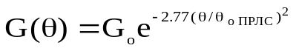 , (1)
где G_{о} – максимальное усиление антенны,
θ = ω_{ПРЛС}⋅Δτ⋅m – текущее значение угла внутри ДН,
ω_{ПРЛС} – скорость пространственного обзора антенны,
m - номер текущего отсчета внутри ДН,
Δτ - интервал временной дискретизации внутри ДН,
θ_{оПРЛС} - ширина ДН антенны ПРЛС по уровню половинной мощности.
В качестве интервала дискретизации Δτ выбирается время прохождения диаграммой направленности излучающей РЛС собственной ширины по уровню половинной мощности:
Δτ = ω_{РЛС}⋅θ_{оРЛС},
где ω_{РЛС}⋅ - скорость вращения антенны излучающей РЛС;
θ_{оРЛС} - ширина ДН антенны излучающей РЛС по уровню половинной мощности.
В процессе перебора отсчетов m ДН антенны ПРЛС внутри цикла (9) для каждого их них проверяется условие обнаружения сигнала.
Моделирование процесса обнаружения осуществляется в рамках следующих допущений:
1 В результате работы алгоритма параметрической селекции импульсов, принадлежащих различным источникам, их разделение осуществляется без потерь отношения сигнал/шум, требуемого для обнаружения с заданным качеством.
2 Флуктуации амплитуды отдельных импульсов в пределах интервала временной дискретизации Δτ внутри ДН антенны ПРЛС осуществляются дружно, при этом группа импульсов, расположенных внутри интервала дискретизации Δτ, образует пакет импульсов.
В рамках принятых допущений условие обнаружения m-го пакета импульсов имеет вид:
, (2)
где P(m) – m-ый отсчет диаграммы направленности источника излучения, выраженный в дБ (уровень в максимуме ДН принят за PG источника излучения);
G(m) – m-ый отсчет диаграммы направленности антенны ПРЛС, выраженный в дБ (уровень в максимуме ДН принят за 0);
λ - длина волны выраженная в метрах;
R – дальность до источника излучений, выраженная в метрах;
V_{МЕД} – медианный множитель ослабления канала ДТР, выраженный в дБ;
ΔV_{м} – уровень ослабления сигнала за счет «медленных» флуктуаций амплитуды импульсов, вызванных каналом ДТР выраженный в дБ;
ΔV_{Б}(m) – уровень ослабления сигнала за счет «быстрых» флуктуаций амплитуды импульсов, вызванных каналом БРТ, выраженный в дБ;
P_{o} – рабочая чувствительность приемника ПРЛС, выраженная в дБ по отношению к ватту.
Формирование m-го отсчета диаграммы направленности источника излучения Р(m) осуществлялось в блоках (13), (14), (15) в соответствии со следующей процедурой.
1 Уровень излучения в области главного лепестка ДН принимался равным PG выраженным в дБ по отношению к ватту.
2 Временное положение первого (по времени) главного лепестка ДН внутри ДН антенны ПРЛС при ее первом прохождении направления на цель Δtн выбиралось случайным и равновероятным в интервале 0…Т_{вр} (Т_{ВР} – период вращения излучающей РЛС) для каждой копии цели. При этом если Т_{вр} превышает время прохождения ДН ПРЛС своей ширины по уровню компенсации t_{ПРЛС}, главный лепесток может быть размещен как внутри, так и вне диаграммы, а если Т_{вр} < t_{ПРЛС}, то главных лепестков внутри диаграммы может быть несколько.
3 При втором (и последующих) прохождении направления на цель новое начальное временное положение главного лепестка относительно начала диаграммы Δt/_{н} находится исходя из соотношения (рисунок 2):
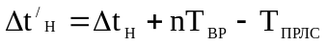
где n – число периодов вращения излучающей РЛС, укладывающееся на интервале времени между двумя последовательными моментами прохождения диаграммой направленности антенны направления на цель.

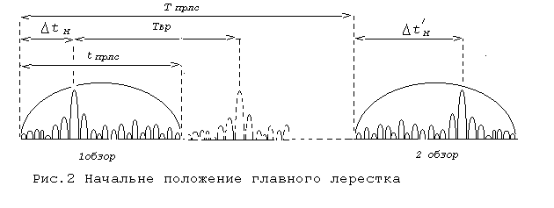
4 Уровень излучения в области первого и второго боковых лепестков выбран равным – 25 дБ и – 28 дБ соответственно (относительно максимума ДН антенны).
5 Уровень излучения в области фоновых лепестков выбран в соответствии с нормальным законом распределения со среднеквадратическим отклонением 7 дБ и средним уровнем (-35…-50) дБ в зависимости от диапазона. При этом желаемое значение среднего уровня фона может быть выбрано и установлено в редакторе целей для каждой цели отдельно.
Формирование m-го отсчета диаграммы направленности антенны ПРЛС G(m) осуществлялось по формуле (1) в соответствии с шириной дискрета Δτ.
Используемые в модели параметры антенны ПРЛС представлены в таблице 2.

Таблица 2
Диапазон | I | G | E/F | D | D/C
Максимальное усиление, дБ | 38 | 32 | 28,5 | 21 | 20
Ширина ДНА по уровню 0,5 | 0,8 | 3 | 3 | 7,3 | 8,5
Ширина ДНА по уровню компенсации | 1,65 | 6 | 5,8 | 12,4 | 14

Число дискретов М в соответствии с которым формировались значения Р(ш) и G(m) составляло:
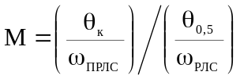.
В зависимости от диапазона частот и скоростей вращения антенн это число в различных модельных ситуациях может составлять несколько десятков либо несколько сотен единиц.
Медианный множитель ослабления канала ДТР формировался по двум дополняющим друг друга методикам [1] и [2].
В соответствии с методикой [1] среднемесячное значение множителя ослабления канала ДТР в значительной степени определяется усредненным коэффициентом преломления воздуха N у поверхности Земли:
N=(n-1)⋅10^{6,}
где n= коэффициент преломления воздуха.
Коэффициент корреляции между величинами N и V_{МЕД} достигает значений 0,6...0,8 [3,4].
Зная зависимость множителя ослабления от дальности для одних стандартных климатических условий, можно определить аналогичную зависимость для других:
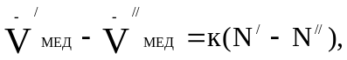
где к- коэффициент соответствия.
Принятая в модели зависимость коэффициента соответствия от дальности, рекомендуемая в работах [1,3], представлена на рисунке 3.
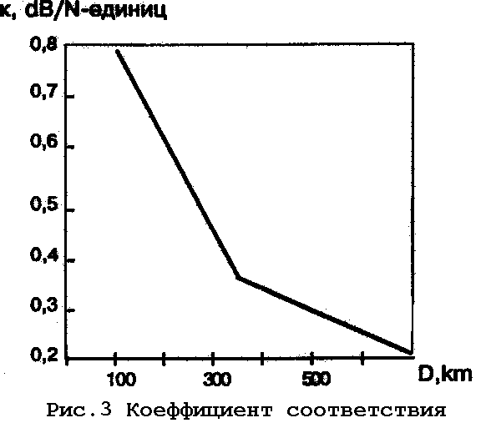
В качестве стандартных метеорологических условий в соответствии с [1] взяты условия для N=310.
Среднемесячные значения N для различных географических районов могут быть найдены по картам, рекомендуемым международным консультативным комитетом по радио [5]. Анализ карт показывает, что возможные вариации N для различных акваторий Мирового океана лежат в диапазоне 290…390. Условно этот диапазон может быть разбит на 4 участка с присвоением каждому из них бальной характеристики радионаблюдаемости (см. табл.3).

Таблица 3
Приведенный коэффициент преломления воздуха N | Nср | Условия распространения | Радионаблюдаемость, балл
290…315  315…340  340…365  365…340 | 302,5  327,5  352,5  377,5 | плохие  средние  хорошие  очень хорошие | 1  2  3  4

Аналитические формулы для стандартного множителя ослабления в соответствии с методикой [1] имеют вид:
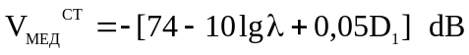
для дальностей, определяемых условием:
100≤D₁≤100(1+lgλ),
и
в случае:
[100(1+lgλ)] ≤ D₂ ≤ 800.
В приведенных формулах дальности D₁ и D₂ представляют дальности загоризонтного участка трассы распространения для выбранной пары носитель ПРЛС – цель, при этом дальность горизонта определялась по формулам:
Rг = 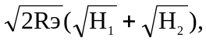
Rэ = 6700/,
где Н₁ и Н₂ –высоты поднятия антенн источника излучения и ПРЛС,
Rэ – эквивалентный радиус Земли,
rn – радионаблюдаемость.
Значения D₁ и D₂ в приведенных выше формулах выражены в километрах, а значения λ, Н₁, Н₂ – в метрах.
К сформированным в блоке (11) стандартным значениям множителя ослабления для N=310 в блоке (12) формируются поправки в соответствии с приведенным выше коэффициентом соответствия:
для D=100…350 км и
для D = 350…800 км.
Таким образом результирующее значение множителя ослабления имеет вид:
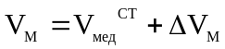.
В соответствии с методикой [2] значения V_{М} рассчитываются по метеокартам поправок к обобщенной стандартной функции ослабления. Карты поправок разработаны авторами работы [2] на основании многолетних экспериментальных исследований условий распространения радиоволн в акватории Тихого океана.
Рекомендуемые значения стандартного множителя ослабления для дальности 450 км и поправок к нему для произвольной дальности приведены на рисунке 4.
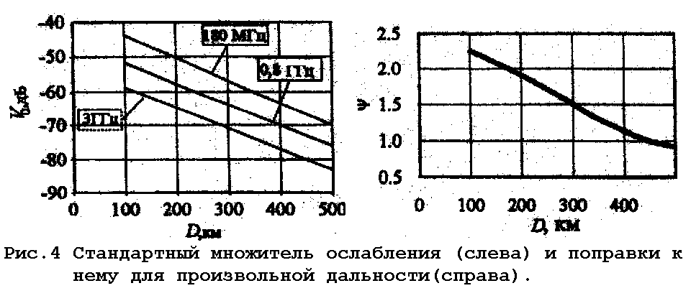
На рисунках 5,6,7,8 приведены карты поправок для августа, ноября, февраля и мая месяца.
В соответствии с методикой первоначально для заданного значения λ и дальности 450 км из графиков получаем стандартное значение 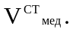 Затем по метеокартам определяем значение поправки ΔV для заданного района и времени года и пересчитываем ее по соответствующим графикам ψ(D) для произвольной дальности
ΔV_{D} = ΔV⋅ψ(D).
Итоговое значение множителя ослабления имеет вид:
V_{МЕД} = 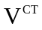_{МЕД}+ΔV_{D} .
Карты метеоправок к стандартным значениям множителя ослабления реализованы в модели в виде четырех карт красного цвета. Величина поправки для произвольных изолиний кодируется оттенками красного цвета.
Значения стандартных множителей ослабления и функции поправок дальности апроксимированы соответствующими аналитическими функциями.
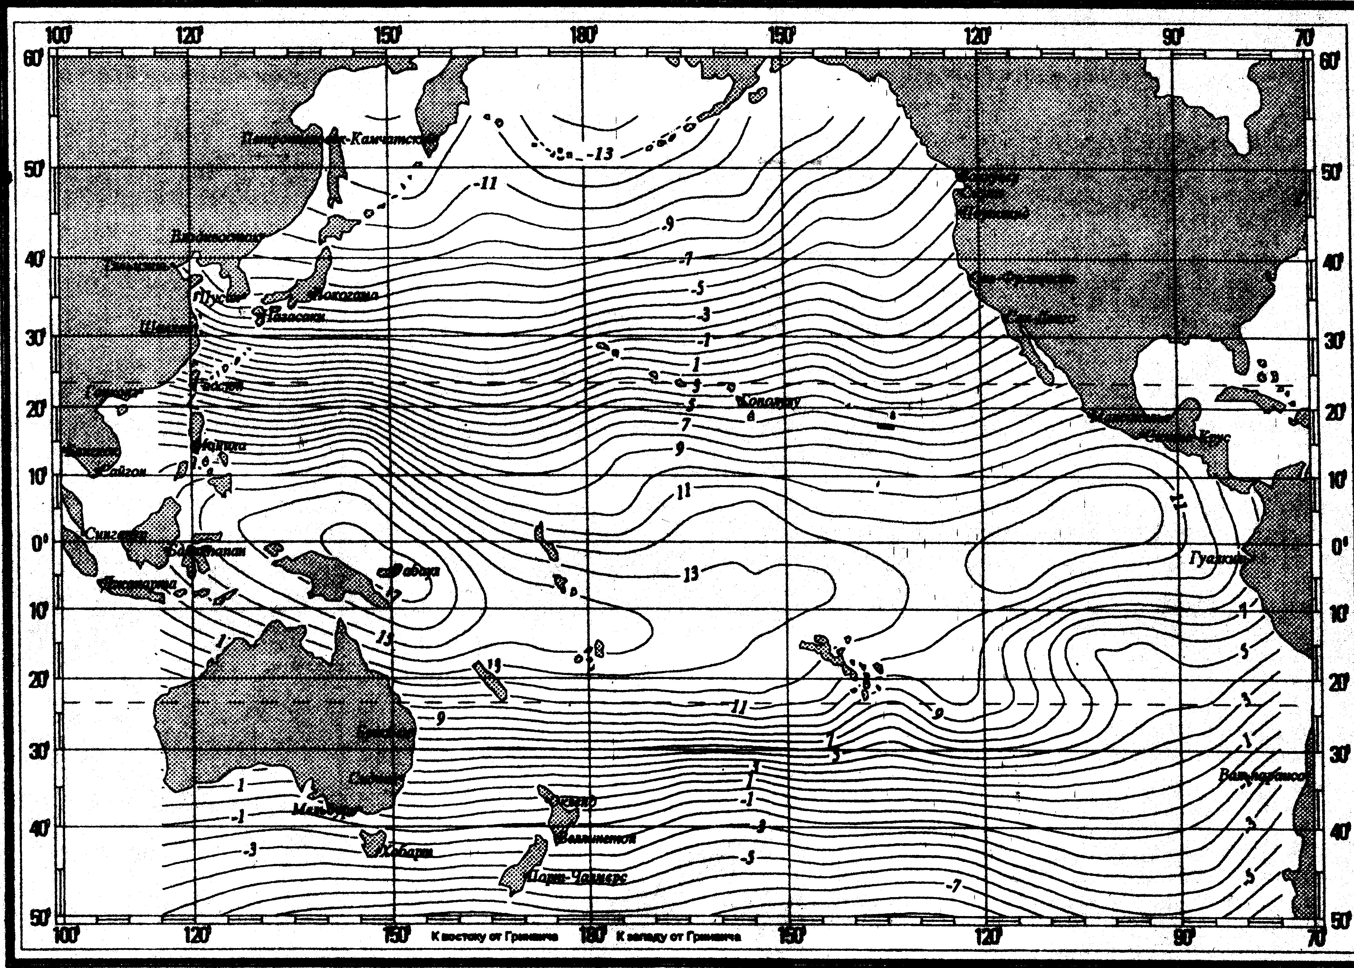
Рис.5 Карта поправок для февраля

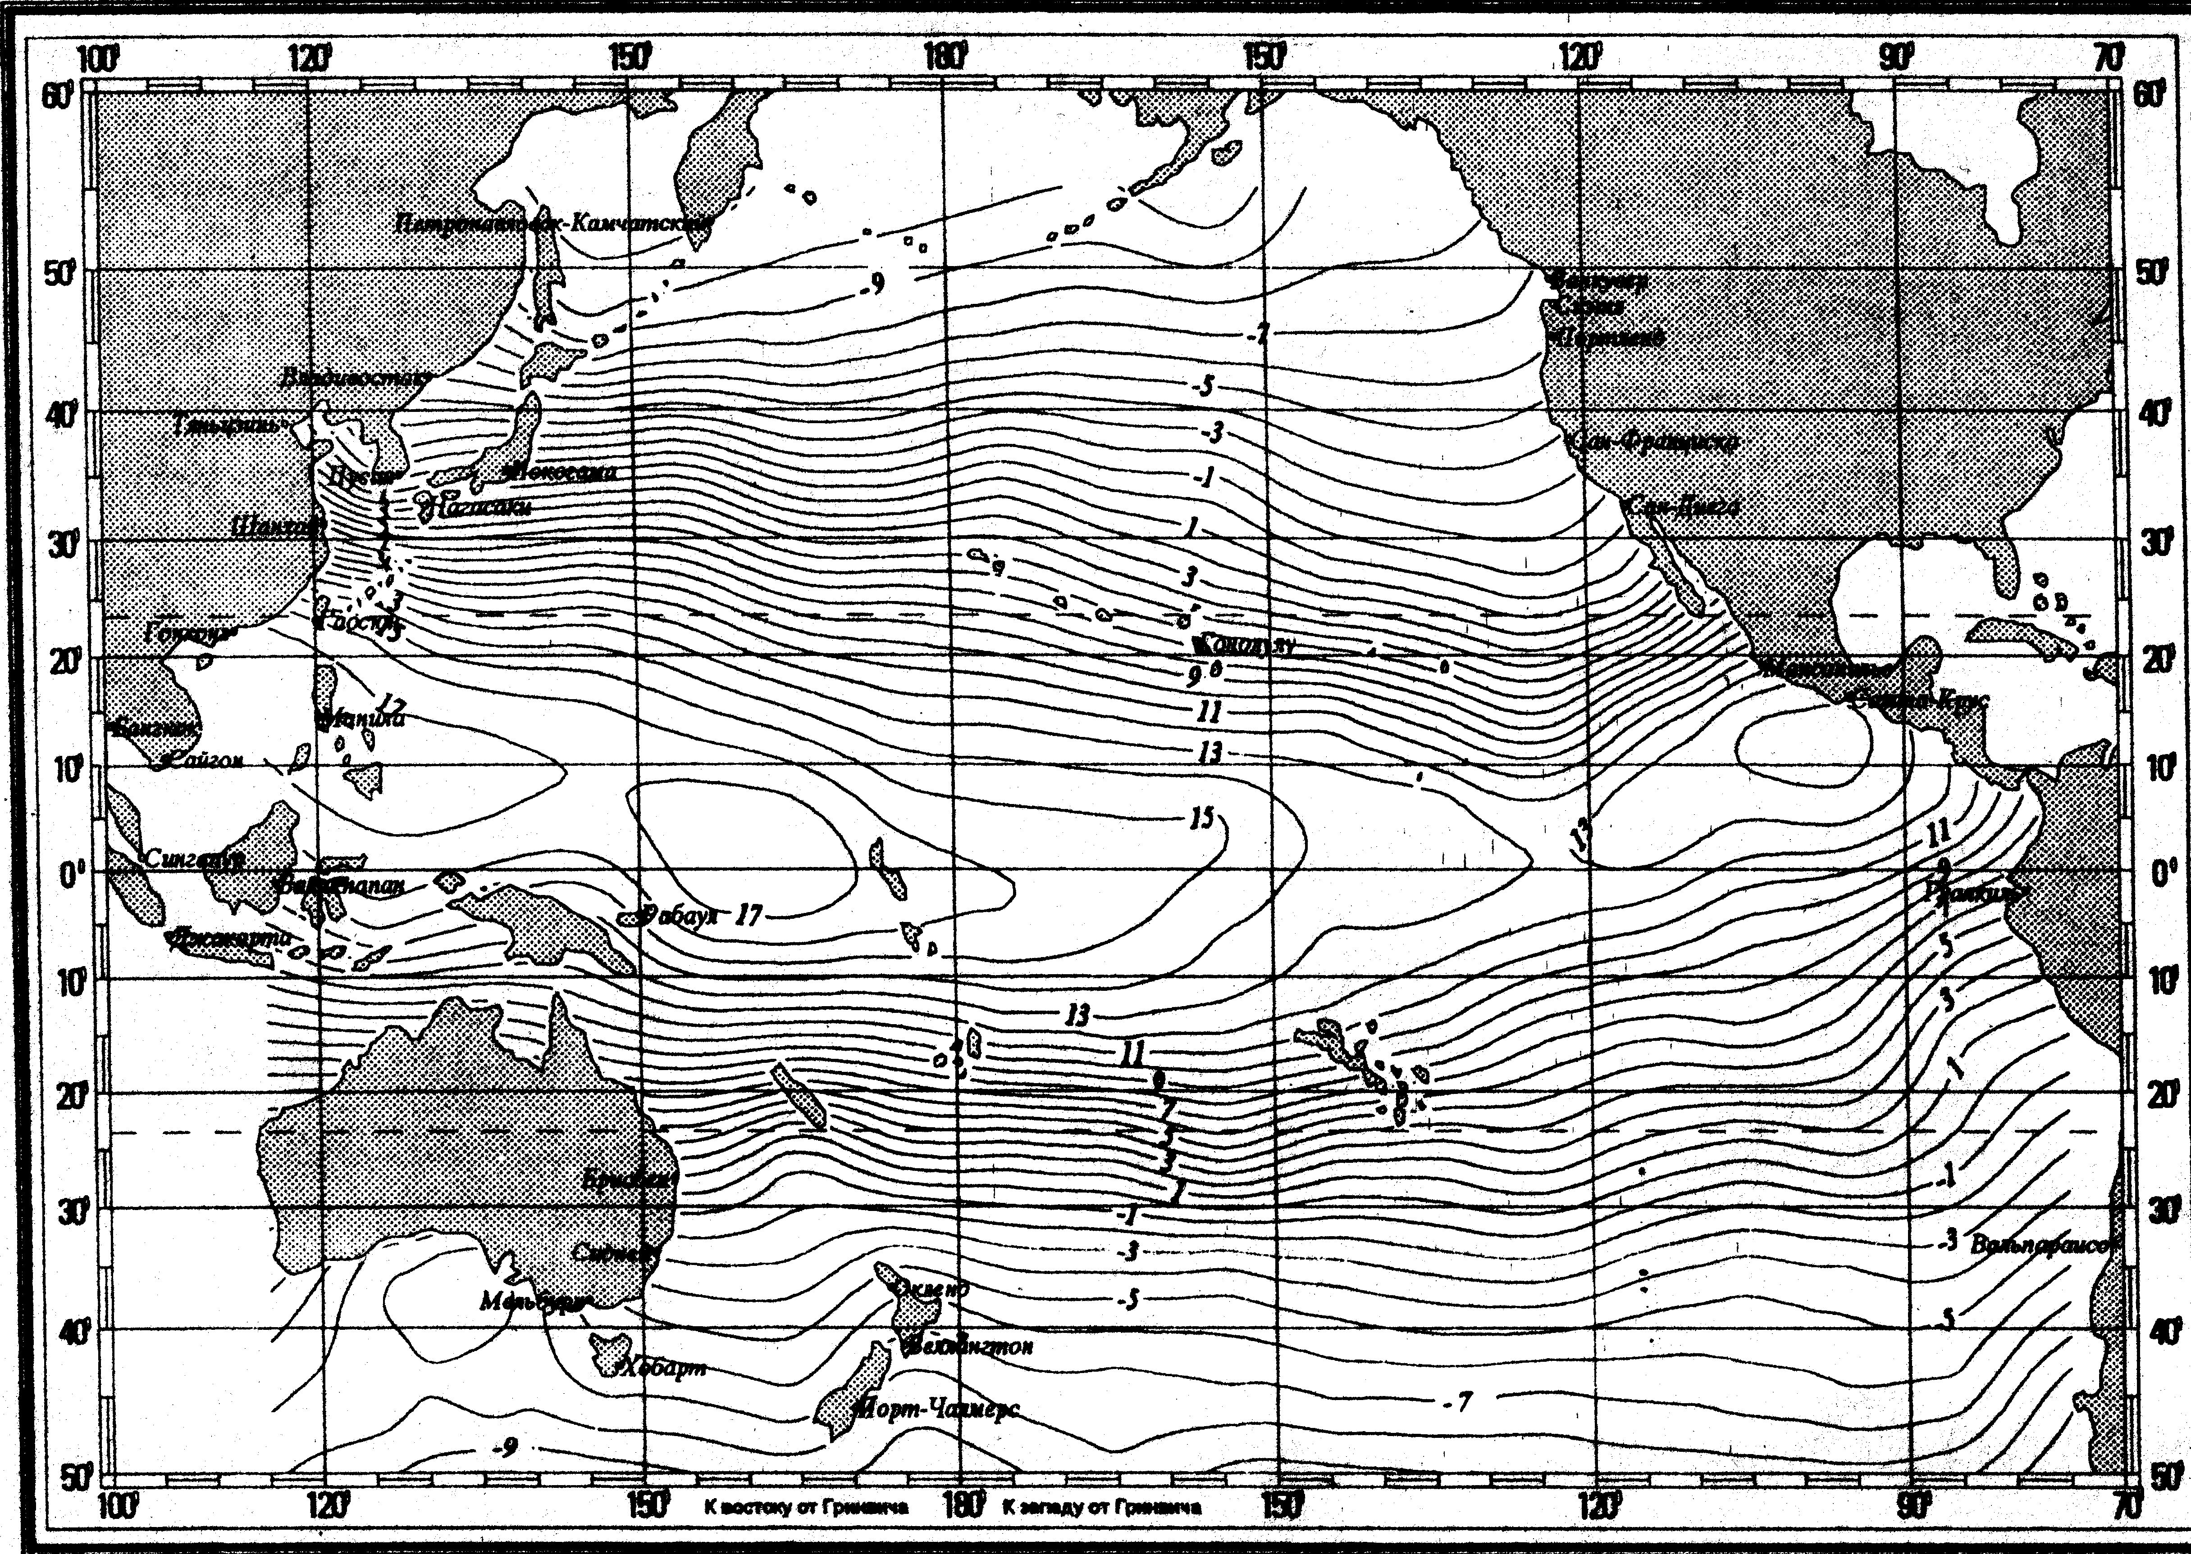
Рис.6 Карты поправок для мая

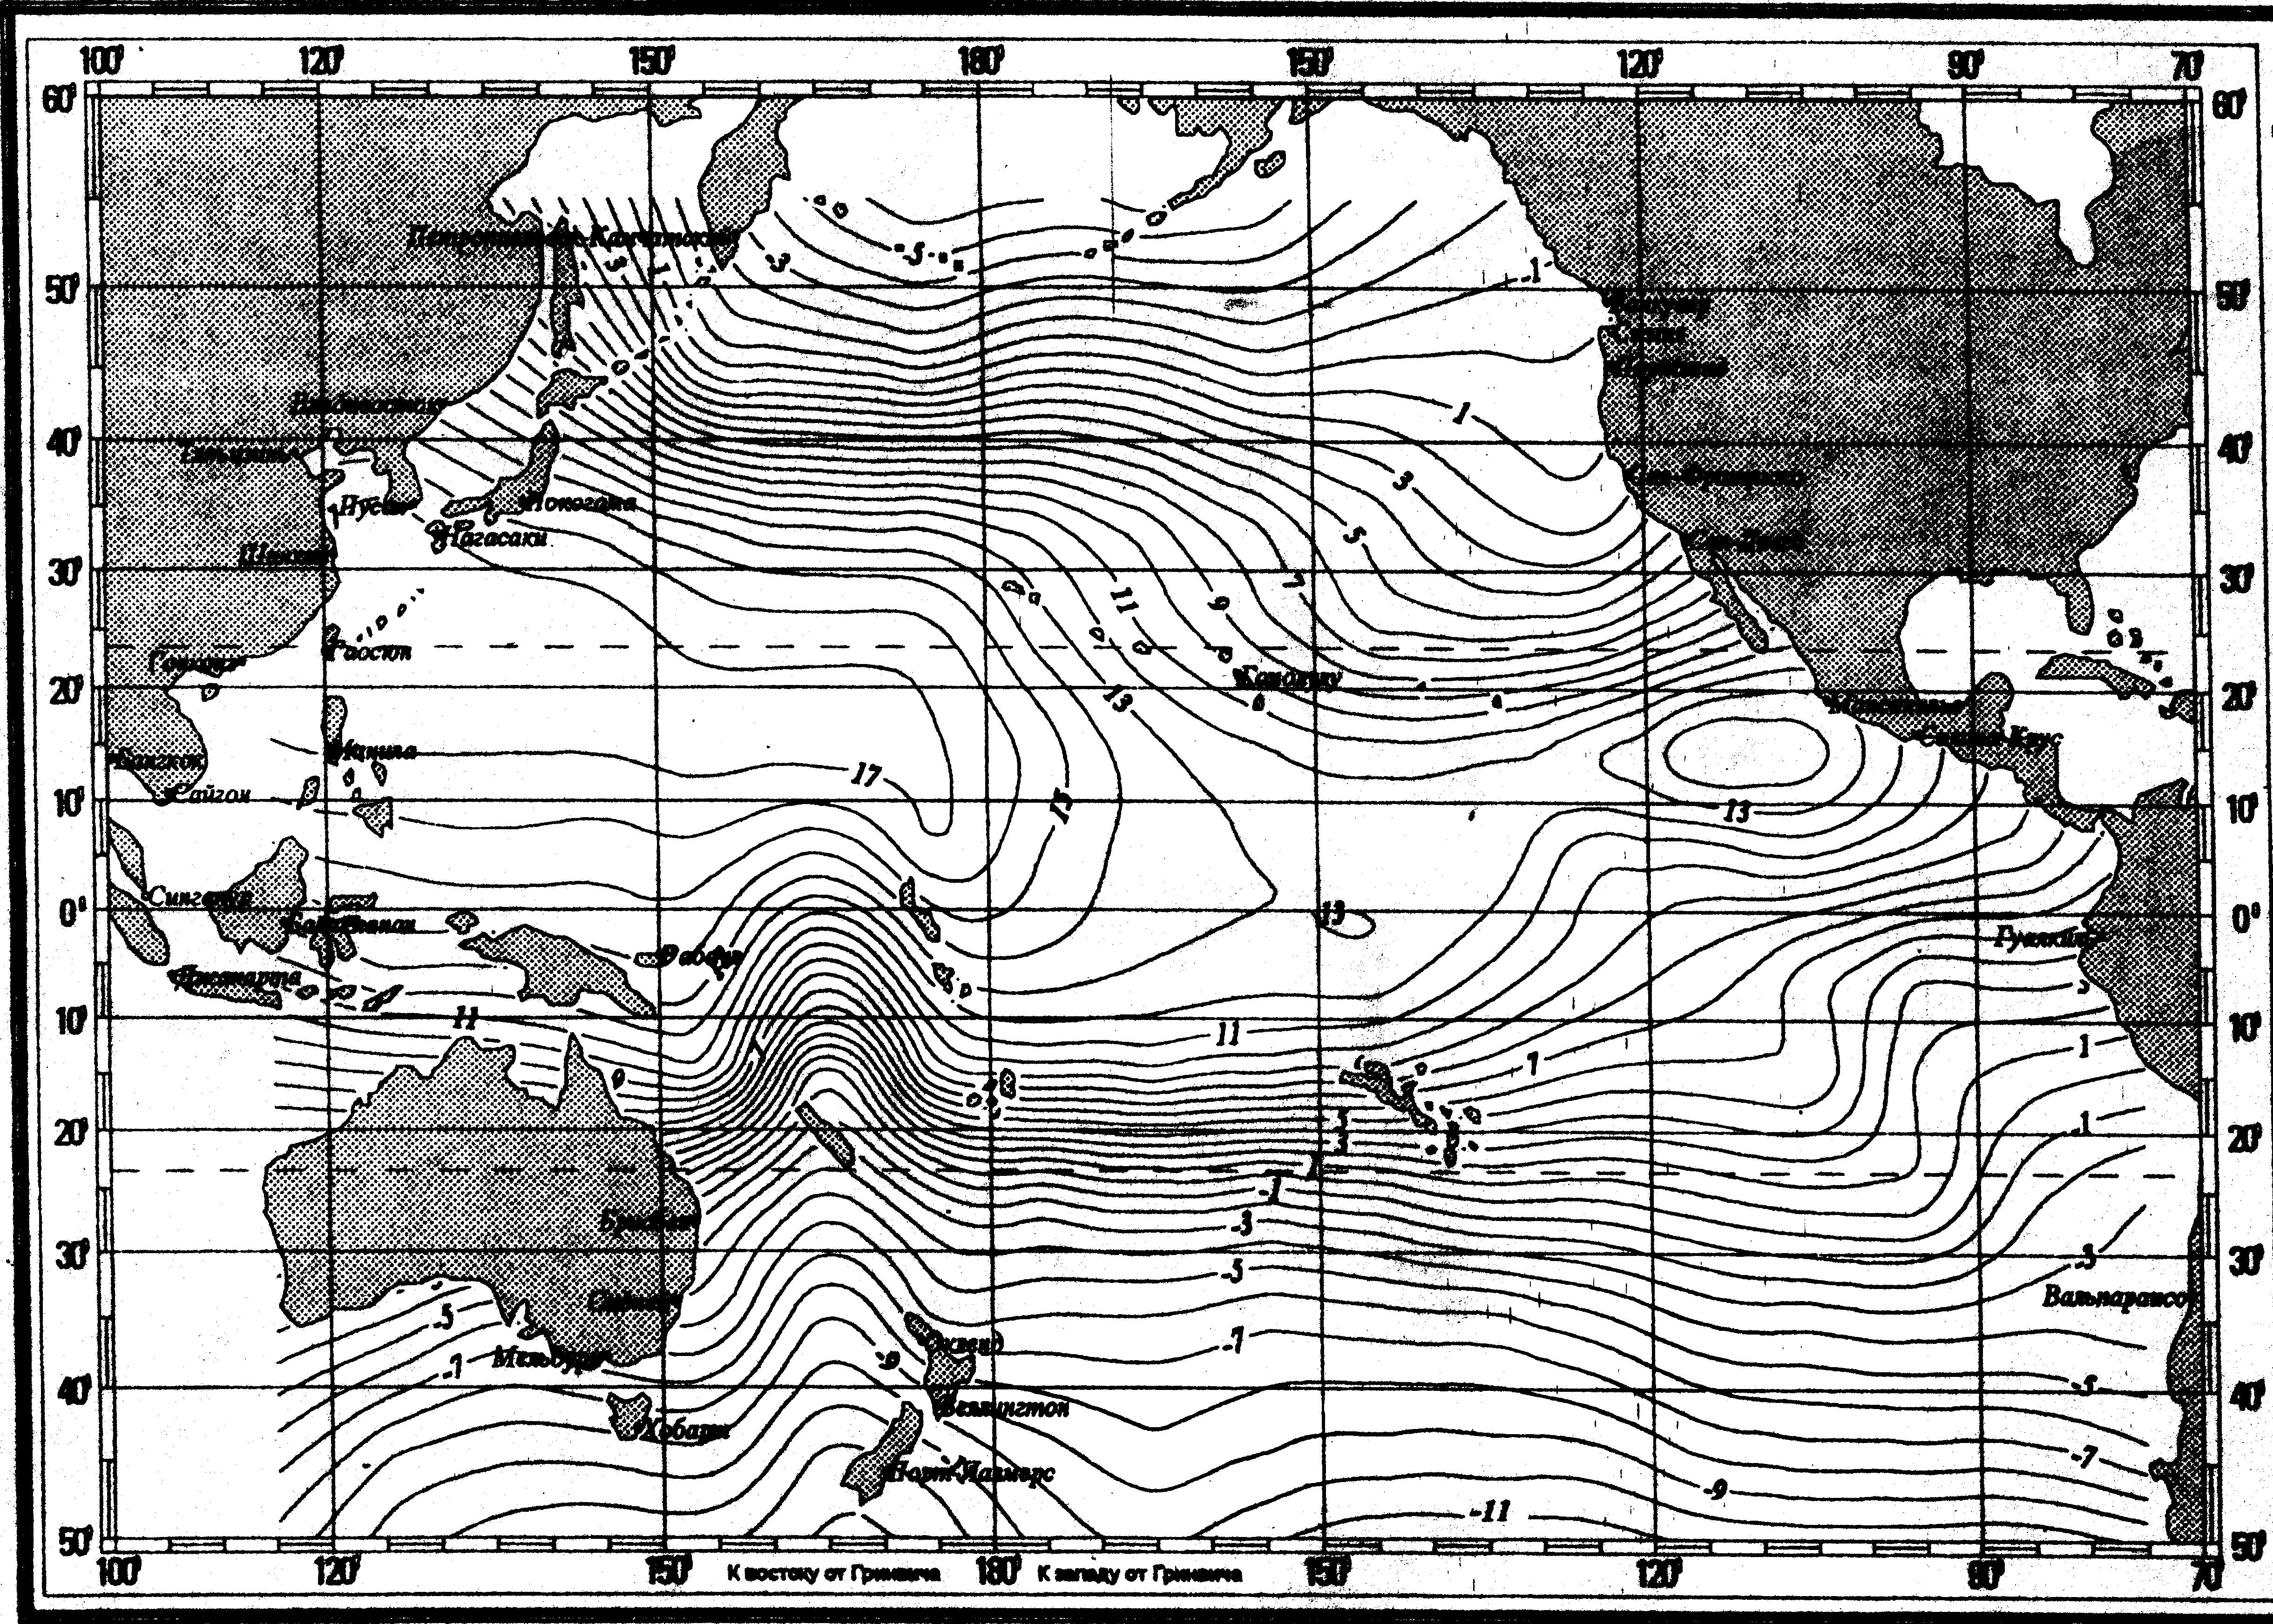
Рис.7 Карта поправок для августа

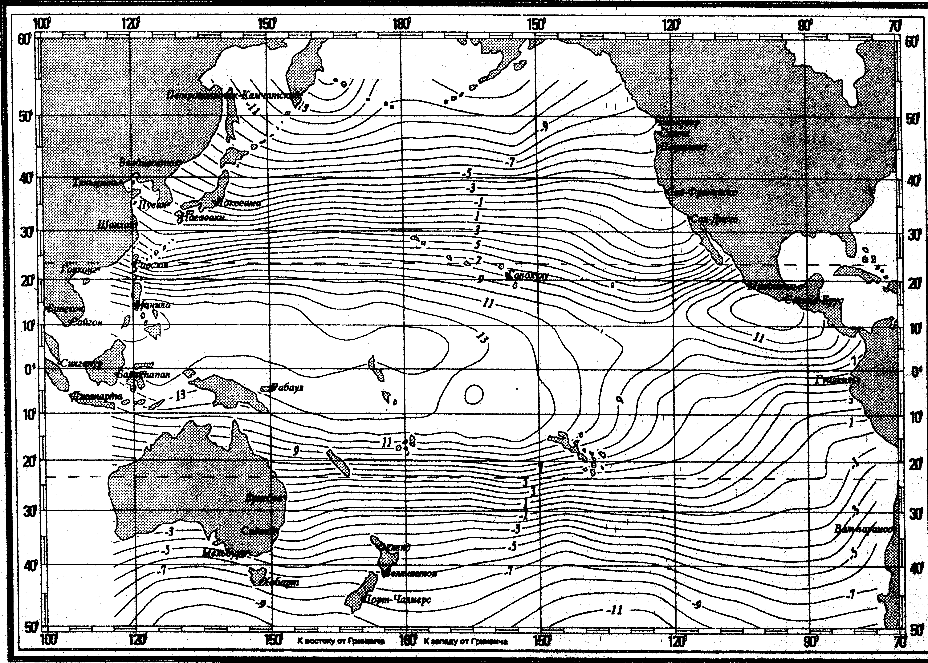
Рис.8 Карта поправок для ноября

Географические координаты носителя ПРЛС пересчитываются в координаты одной из четырех красных карт (в зависимости от сезона), а затем в соответствии с кодом оттенка красного по апроксимирующим функциям рассчитывается значение V_{МЕД.}
Правка ΔV_{M} формировалась в блоке (17) и определяла текущий уровень медленных флуктуаций медианного множителя ослабления сигнала. Закон распределения величины ΔV_{M} принят нормальным со стандартным отклонением σ, определяемым в зависимости от дальности в соответствии с данными таблицы 4.

Таблица 4
D, км | σ, dB
до 200  200…300  300…400  400…500  более 500 | 7,5  6  5  4,5  3,7

Поправка ΔV_{M} формировалась независимо для каждого носителя ПРЛС (в режимах ЦУ2 и ЦУ3) каждой копии цели и оставалась неизменной для каждой копии на протяжении всего времени решения задачи (до 25 минут в режиме ЦУ1). Таким образом обеспечивалось коррелированность значений уровня медленных флуктуаций на интервале радиуса их временной корреляции (0,3…1,5 часа) и некоррелированность на расстояниях 25…30 км (на различных носителях ПРЛС)..
В качестве исходного датчика случайных чисел использовался стандартный датчик случайных величин, равномерно распределенных на интервале (0,1). Нормально распределенная величина ΔV_{M} формировалась из равномерно распределенной путем преобразования переменных.
Поправка ΔV_{Б}(m), определяющая текущий уровень быстрых флуктуаций множителя ослабления на коротких (3…5 минут) интервалах времени формировалась в блоке (16).
Распределение мгновенных амплитуд сигнала, прошедшего канал ДТР, подчинено обобщенному закону Релея, постоянная составляющая которого определяется параметром когерентности канала [1 ]. Учитывая ограниченность сведений о параметре когерентности на трассах ДТР, а также тот факт, что условия распространения, соответствующие его нулевому значению, являются наиболее неблагоприятными (с точки зрения исследуемых характеристик), закон распределения быстрых флуктуаций принят релеевским. В пределах вероятностей 0,05…0,15 с достаточной для практических целей точностью релеевское распределение может быть заменено на логарифмически нормальное. Возникающая при этом погрешность иллюстрируется рисунком 9, где на оси абсцисс представлена вероятность превышения случайной величиной значения, отложенного в относительных единицах по оси ординат в случае релеевского и логнормального законов.
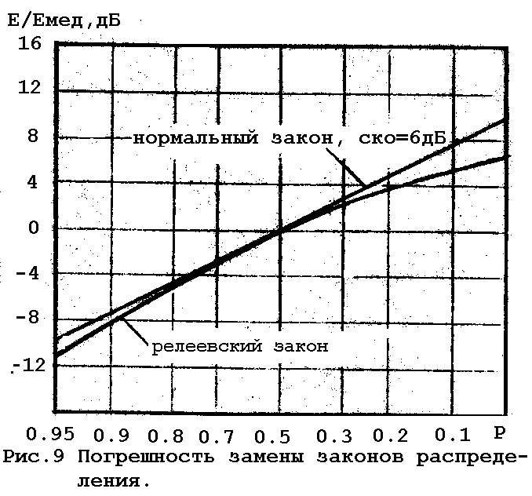
Как видно из сравнения кривых, при среднеквадратическом отклонении апроксимирующего логнормального закона 6 дБ погрешность в области наиболее важных значений вероятности 0,9…0,95 не превышает 1,5 дБ, причем расхождение наблюдается в сторону больших необходимых для обнаружения значений уровня сигнала.
Таким образом, независимые случайные значения величины ΔV_{Б}(m) формировались аналогично значениям ΔV_{M} так, как это описано выше.
Для формирования статистической связи значений ΔV_{Б}(m) на интервале корреляции R использована процедура их простого суммирования. Полученные путем статистического моделирования значения коэффициентов корреляции случайных процессов, реализованных таким образом, представлены на рис10.
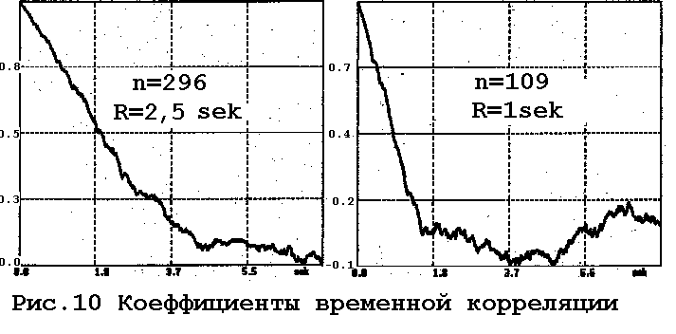
Величины n указывают число суммируемых отсчетов, а R – радиус корреляции результирующего случайного процесса. Как можно видеть из формы кривых, коэффициенты корреляции хорошо совпадают с экспериментальными данными [ 3 ].
Значения R, используемые в модели в различных частотных диапазонах представлены в таблице 5.

Таблица 5
Диапазон | I | G | E/F | D | D/C
R, сек | 0,25 | 0,3 | 0,5 | 1 | 2

Сформированные таким образом отсчеты каждой компоненты внутри ДНА ПРЛС в соответствии с формулой (2) суммировались в блоке (18) и сравнивались со значением пороговой чувствительности Р_{о} в блоке (19). В качестве пороговой чувствительности Р_{о} приняты значения – 113 дБ/Вт для супергетеродинного приемника и широкополосного (по видео) выхода приемника прямого усиления и – 117 дБ/Вт для узкополосного выхода приемника прямого усиления.
Моделирование процесса поиска по частоте в случае использования супергетеродинного приемника осуществлялось путем имитации мгновенной полосы приема для каждого отсчета ДН антенны ПРЛС.
С учетом основной и зеркальной полос пропускания приемника, реальных значений ширин пакетов импульсов (интервалов дискретизации Δτ) и реализованных в изделии скоростей перестройки гетеродина принятые в модели значения коэффициентов панорамности (отношения мгновенной полосы приема к полной частоте перестройки) приведены в таблице 6.

Таблица 6
Диапазон | I | G | E/F | D | D/C
Коэффициент панорамности | 0,17 | 0,17 | 0,17 | 0,5 | 0,5

Таким образом, на полном интервале принимаемых частот данного диапазона формировалось случайно расположенное окно мгновенного приема. При выполнении условия обнаружения в блоке (19), в случае работы супергетеродинного приемника дополнительно проверялось условие попадания пакета в это окно.
Моделирование положения окна для каждого пакета импульсов осуществлялось независимо случайно и равновероятно (внутри полной полосы приема заданного диапазона).
При выполнении условия обнаружения (2) хотя бы для одного пакета внутри ДН антенны ПРЛС принималось решение об обнаружении данной копии цели.
Для оценки накопленной вероятности обнаружения фиксация числа обнаружений в блоке (21) осуществляется не только за один обзор, но и в течении всего времени, определяемого числом сигналов таймера (1). В этом случае за вероятность обнаружения к фиксированному моменту времени принималась частота события, заключающегося в том что за это время сигнал был обнаружен хотя бы один раз.
Моделирование процессов обнаружения и пеленгования излучений, работающих в паузном режиме, осуществлялось путем задания уровня излучения PG равным нулю при значении времени, соответствующему паузе.
Интервал паузы и излучения в модели приняты равными друг другу и лежащими в интервале 0…4 минуты. При этом значение начальной фазы паузного режима задавалось случайным равновероятным образом на интервале 0…2π для каждой копии цели.
Моделирование процессов обнаружения и пеленгования излучений, работающих в различных частотных диапазонах, осуществлялось путем переключения частотных диапазонов в момент изменения направления движения диаграммы направленности антенны.
Список диапазонов, по которым осуществляется переключение, устанавливается до начала проведения испытаний. В процессе проверки условия (2) при работе в режиме переключения дополнительно проверяется условие совпадения частотного диапазона излучающей цели с номером включенного диапазона на пульте оператора ПРЛС на данном обзоре. Если диапазоны не совпали, такая цель считается не обнаруженной. Список диапазонов переключения заданный в модели по умолчанию определен как I,E/F,D,D/C, что соответствует диапазонам, размещенным на одном зеркале.
Моделирование процессов обнаружения и пеленгования излучений в режиме адаптивного обзора осуществлялось в два этапа.
На первом этапе осуществлялся поиск и обнаружение в обычном режиме работы (в том числе и режиме переключения диапазонов).
По завершении времени, необходимого для обнаружения цели включалсяя адаптивный режим. При этом все обнаруженные до того цели заносятся в отдельный список с указанием их пеленга. В дальнейшем пространственный поиск осуществляется со скоростью 5^{о}/с в тех направлениях, где на первом этапе цели не были обнаружены, и со скоростью 0.5^{о}/с в направлениях обнаружения целей.
Данный режим может быть совмещен с режимом переключения диапазонов.
Одновременно с оценкой накопленной вероятности обнаружения при выполнении условия обнаружения пакетов осуществлялось моделирование процесса измерения пеленга цели.
Каждому обнаруженному m-му пакету в блоке (22) приписывалось значение Р_{m} соответствующее его угловому положению внутри диаграммы (1), при этом пеленг максимума ДН принимался за ноль. Затем значения одиночных пеленгов суммировалось (блок 23) и рассчитывалось значение одиночного пеленга Р_{о} в соответствии с формулой:
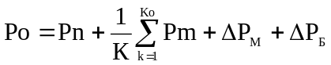,
где Р_{и} – значение истинного пеленга цели,
К_{о} – число обнаруженных пакетов,
ΔР_{М} – случайная поправка к измеренному пеленгу, обусловленная «медленными» уходами фазового фронта волны в месте приема,
ΔР_{Б} – случайная поправка к измеренному пеленгу, обусловленная «быстрыми» уходами фазового фронта волны в месте приема.
Закон распределения случайных величин ΔР_{М} и ΔР_{Б}, в процессе моделирования принимался нормальным со среднеквадратическим отклонением 0,33^{о} и нулевым математическим ожиданием. При этом значения ΔР_{М} выбирались неизмененными для каждой копии цели в процессе всего времени решения задачи (до 25 минут) на данном носителе чем обеспечивалась их коррелированность, а значения ΔР_{Б} менялись от обзора к обзору независимо.
Сформированные значения одиночного пеленга Р_{о} подвергались сглаживанию в блоке (27) по методу наименьших квадратов. В качестве апроксимирующей функции выбиралась линейная зависимость вида:
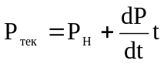,
где Р_{Н} – оцениваемое и уточняемое при каждом измерении значение начального пеленга цели (пеленга при t=0)
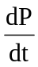-оцениваемая и уточняемая величина скорости изменения пеленга (ВИП).
Сглаживание производилось начиная с четвертого измерения.
Значения Р_{н} и являются решениями линейных (относительно Р_{н} и) уравнений:
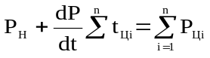
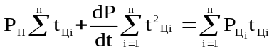
где Р_{Цi},t_{Цi} - пеленг и время обнаружения целей на і-том обзоре.
Решение системы (1) осуществлялось по формулам Крамера:
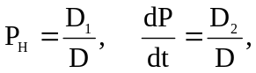 где 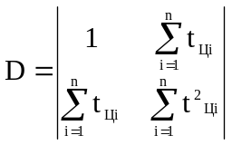, 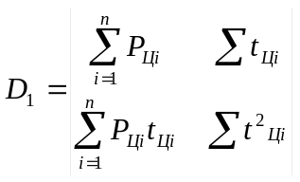, 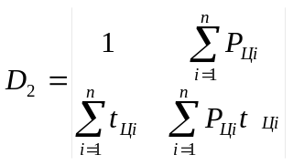.
Оценка значений Р_{тек} осуществлялась по каждому сигналу таймера (1) по данным уточнений Р_{Н} и в результате последнего измерения пеленга данной копии цели.
По совокупности значений Р_{тек}, полученных таким образом, для каждой копии цели і в блоке (28) рассчитывалось значение среднеквадратической ошибки измерения пеленга G_{Р} по формуле:
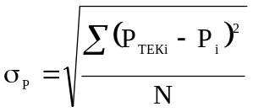
где Р_{текi} – сглаженный пелен i копии цели,
P_{і} – истинный пеленг і копии цели;
N – число копий цели.
Значение N в процессе моделирования может быть выбрано из интервалов значений 1…400.
Сглаженные значения пеленга поступали в блок (29) и далее в случае работы в режиме ЦУ-I, ЦУ-2 либо ЦУ-3 на алгоритмы решения задачи триангуляции в блок (30).
Выработка данных сглаженного пеленга в соответствии с алгоритмами, описанными выше, осуществлялась независимо и аналогично на каждом из носителей ПРЛС в соответствии с их числом. Таким образом на выходе блока (29) для каждой копии цели формировалось одно, два либо три (в зависимости от числа носителей) значений сглаженного пеленга и скорости его изменения.
В случае одного носителя решение задачи триангуляции осуществлялось по двум значениям ВИП, полученным на прямом и обратном галсе носителя:
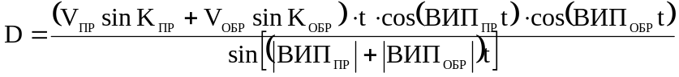,
где V_{ПР},V_{ОБР} – скорости носителя на прямом и обратном галсе;
К_{ПР},К_{ОБР –} курс носителя на прямом и обратном галсе;
ВИП_{ПР},ВИП_{ОБР} – величина изменения пеленга на прямом и обратном галсе;
t – время, прошедшее с момента разворота.
В случае двух носителей решение задачи триангуляции осуществлялось по двум значениям сглаженного пеленга полученным соответственно на первом Р₁ и втором Р₂ носителях и величине базы Б между ними. Формула для дальности со второго носителя имеет вид:
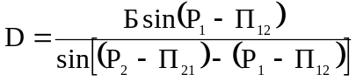,
где П₁₂ – пеленг первого носителя, измеренный со второго носителя;
П₂₁ – пеленг второго носителя, измеренный с первого носителя.
В случае трех носителей определение дальности осуществлялось в два этапа.
На первом этапе решения задачи триангуляции осуществлялось по трем значениям базы d₁, d₂, d₃ соответственно между первым и вторым, первым и третьим и вторым и третьим носителями.
Значения дальности пересчитывалось на один выбранный носитель, в результате чего на нем формировалось три значения дальности D₁, D_{2,} D₃.
Затем рассчитывалась результирующая дальность:
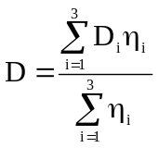,
где η_{I} = d _{i}² – квадрат базы между носителями і-той пары.
Полученные в режимах ЦУ-1, ЦУ-2, ЦУ-3 значения дальности фильтровались с целью исключения высоких либо низких значений. Если измеренное значение D_{ИЗМ} выходило за границы интервала D_{min}…D_{max}, то ему присваивалось значение:
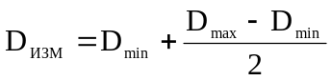.
По совокупности значений D, полученным в режимах ЦУ-1, ЦУ-2, ЦУ-3 для каждой копии цели і в блоке (28) расcчитывалось значение среднеквадратической ошибки дальности:
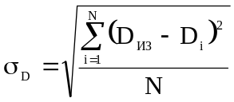,
где D_{ИЗ} – измеренный пеленг,
Р_{і} – истинный пеленг,
N – число копий цели.

Литература.
1.Дальнее тропосферное распространение ультракоротких радиоволн.ФрмандИ.А., Введенский Б.А. и др.Под ред. Б.А.Введенского и др., М., Сов.радио, 1965.
2.Радиоклиматический тропосферный атлас Тихого океана. Томск, 2000.
3.Шур А.А. Характеристики сигнала на тропосферных радиолиниях. М., Связь, 1973.
4.Гусятинский И.А. и др. Дальняя тропосферная связь.М.,Связь,1968.
5.Документы Международного консультативного комитета по радио.

